鍼灸摘英集

濟世抜萃方卷第三

●九鍼式
鑱鍼，平半寸，長一寸六分，其頭大末鋭。其病熱在頭身，宜此。
員鍼，其身員鋒如卵形，長一寸六分。肉分氣滿，宜此。
鍉鍼，鋒如黍粟之鋭，長三寸五分。脉氣虚少，宜此。
鋒鍼，刃三隅，長一寸六分。瀉熱出血。發泄痼病，宜此。
鈹鍼※①，一名破鍼，末如劔鋒，廣二寸半※②，長四寸，破癰腫，出膿血。
員利鍼，尖如毫，且員且利，中身微大，長一寸六分。調陰陽，去暴痺。
毫鍼，法象毫，尖如蚊虻喙，長三寸六分。調經絡，去疾病。
長鍼，鋒如利，長七寸。痺深居骨解腰脊節腠之間者※③。
燔鍼※④，一名焠鍼，長四寸。風虚合於骨解皮膚之間者※③。

※①鈹鍼：原作“䤵鍼”。
※②二分半：《靈樞・九鍼十二原》巻一、巻十二《九鍼論》及《太素・九鍼所象》巻二十一均作“二分半”，似過於寛。
※③之間者：据上下文例，此後補“宜此”二字。
※④燔鍼：《靈樞》、《太素》均作“大鍼”。《摘英集》載“燔鍼法”頻多，蓋皆以“大鍼”為之。而宋以前用於火鍼法鍼具有鋒鍼、鈹鍼、大員利鍼等，因病選鍼，而不限於“大鍼”一法也。
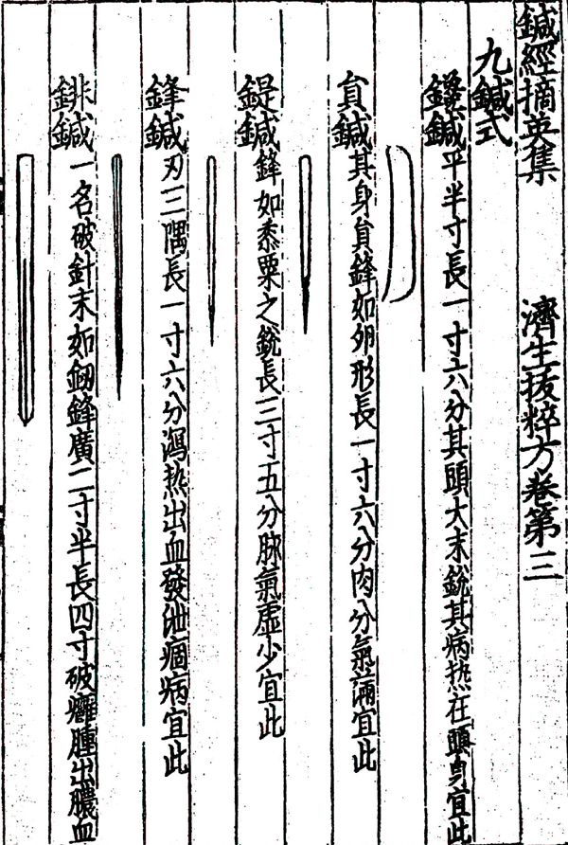

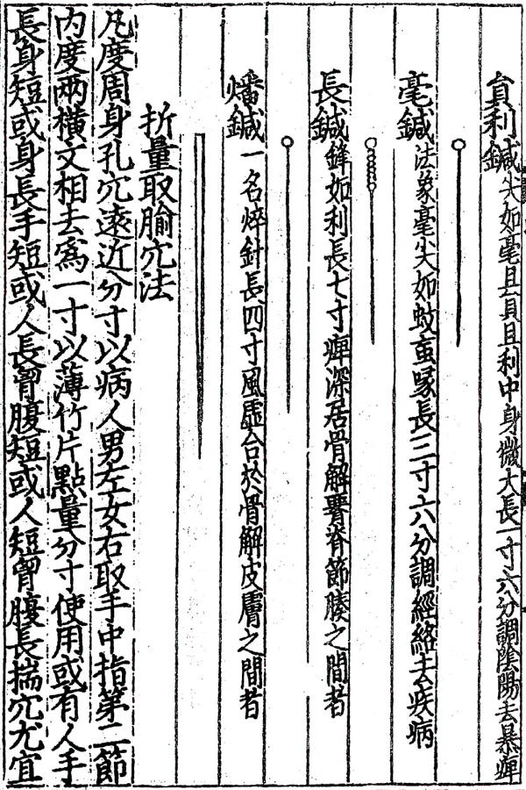

●折量取腧穴法
凡度周身孔穴遠近分寸，以病人男左女右，取手中指第二節，内度兩横文相去為一寸，以薄竹片點量分寸使用。或有人手長身短，或身長手短，或人長胸腹短，或人短胸腹長，揣穴尤宜用意。凡穴不離分肉之間、動脉之中。是谿谷之會，以行榮衞，以會大氣，其經脉麄細状如細線，但令當經而刺之，依法補瀉，即能愈疾矣。
凡點穴時，須得身躰平直，四肢毋令拳縮，坐點毋令俛仰，立點毋令傾側。坐點則坐鍼灸，臥點則臥鍼灸，立點則立鍼灸，反此則不得其穴耳。

●補瀉法
夫行鍼者，當刺之時，口温鍼暖，先以左手揣按其所鍼滎兪之處，彈而弩之，爪而下之，捫而循之，通而取之，隨病人咳嗽一聲，右手持鍼而刺之。
春夏二十四息，秋冬三十六息，徐出徐入，氣來如動脉之状。
補者隨經脉推而内之，左手閉鍼空，徐出鍼而疾按之；
瀉者迎經脉動而伸之，左手開鍼空，疾出鍼而徐按之。
隨而濟之是謂補，迎而奪之是謂瀉。
刺實須其虚者，留鍼，陰氣隆至乃去鍼；
刺虚須其實者，陽氣隆至，鍼下熱乃去鍼。
十二經之病，盛則瀉之，虚則補之，熱則疾之，寒則留之，陷則灸之，不盛不虚以經取之。

●用鍼呼吸法
呼不過三，吸不過五。
呼外撚鍼迴經氣，
吸内撚鍼行經氣。

●治病直刺訣

○治偏正頭痛
刺手少陽經絲竹空二穴，在眉後陷中。禁灸，以患人正坐舉手下鍼，鍼入三分。
次鍼足少陽經風池二穴，在腦後風府穴兩傍，同身寸之各二寸。鍼入七分，吸氣五口，頂上痛為効。
次鍼手陽明經合谷二穴，在手大指岐骨間陷中。隨患人咳嗽一聲下鍼，刺五分，内撚鍼，令病人吸氣三口；次外撚鍼，呼氣三口；次又内撚鍼，吸氣五口，令人覺鍼下一道痛如線，上至頭為度，長呼一口氣出鍼。

○治眉攅内疼痛不可忍者
刺足陽明解谿二穴，在足腕上陷中。鍼入五分。

○治風痰頭痛
刺足陽明豐隆二穴，在外踝上八寸下廉，䯒外廉陷中，別走太陰。鍼入三分，灸三壯。

○治中風口噤，牙關不開
刺督脉水溝一穴，在鼻柱下，一名人中，手陽明之會，鍼入四分
次鍼足陽明頰車二穴，在耳下曲頰端陷中，側臥張口取之。鍼入四分，得氣即瀉。

○治中風口眼喎邪
刺足少陽經聽會二穴。在耳前陷中。上關下一寸，動脉宛宛中，張口取之。
次足陽明經頰車二穴。地倉二穴，俠口吻傍四分。外如近下有脉微微動，蹻脉，手足陽明之交會。左取右，右取左。宜頻鍼灸。以取盡風氣。口眼正為度。鍼入四分。

○治中風手足不隨
鍼百會穴。在前頂※①後一寸五分，頂中央旋毛中可容豆。督脉，足太陽交會於巓上。鍼入二分。
聽會穴，手少陽脉氣所發。鍼入七分，留三呼，得氣即瀉。
肩髃穴，在肩端兩骨間陷中宛宛中。舉臂取之，手陽明，蹻脉之會。
曲池穴。在肘外輔骨屈肘曲骨之中。以手拱胸取之。鍼入七分。
三里穴。在曲池下二寸，按手肉起，兌肉之端。鍼入三分。
懸鐘穴。在外踝上三寸動脉中，足三陽之大絡。鍼入六分。
風市穴。在腿外兩筋間。正身舒下兩手著腿，當中指頭陷中。
其七穴左治右。右治左。以取盡風氣輕安為度。

※①前頂：原作“前項”，据《銅人圖經》巻三改。

○治中風，氣塞涎上，不語昏危者
鍼百會。
風池。在顳顬後髮際陷中。足少陽，陽維之會。鍼入七分。
大椎※①。在第一椎上陷中。手足三陽，督脉之會。鍼入五分。
肩井。在肩上。缺盆上大骨前一寸半。以三指按取之。當中指下陷中者是。手足少陽，陽維之會。秪可鍼入五分。
曲池具在前。
間使。在掌後三寸兩筋間陷中。厥陰手經。鍼入三分。
三里等七穴，左治右。右治左。以取盡風氣，神清為度。
其病並依穴鍼灸，或有不愈者何？
答曰：
一則不中穴。
二則雖中穴，刺之不及其分。
三則雖※②及其分，氣不至出鍼。
四則雖氣至，不明補瀉故。
其病或※③有隨鍼而卒※④者何。
答曰：
一則不知刺禁（假令刺中心即死之類是也）。
二則不明脉候（假令下痢，其脉忽大者死，不可刺之）。
凡鍼灸者，先須審詳脉候，觀察病證，然後知其刺禁，辨其經絡穴道遠近，氣候息數深淺分寸，其病刺之獲時而愈者矣。不可一途而取，不可一理推之。

※①椎：原作“顀”，以下，通行字に改。
※②雖：原作“難”，据《普濟方・中風不語》巻一六一改。
※③或：原作“成”，据前後文例改。
※④卒：原作“Mojikyo M103 虍”，改。

○治失音
刺任脉天突一穴，在結喉下一寸※①宛宛中，陰維※②之會。鍼入五分。
次鍼手少陰經神門二穴，掌後兌骨之端陷中。鍼入三分。
次鍼手少陽經支溝二穴，在腕後三寸兩骨之間陷中。鍼入三分。
次鍼足少陰經湧泉二穴，在足心，屈足卷指宛宛中。鍼入五分。
如舌急不語，刺瘖門一穴，在項中央入髮際五分宛宛中，仰頭取之。鍼入二分。
舌緩不語，刺風府一穴，在項髮際上一寸大筋内宛宛中。鍼入三分。

※①一寸：系“一夫”之誤，此乃承五巻本《銅人圖經》之誤。
※②陰維：此後脱“任脉”二字，當据《銅人圖經》補。

○治牙疼
刺手陽明經合谷二穴，在手大指次指岐骨間陷中。鍼入三分。
次陽明經内庭二穴。足大指次指外間陷中。如蟲食疼者，傅藥而愈。

○治耳聾耳鳴
刺手少陽經翳風二穴，在耳後陷中，按之引耳中。令病人揲錢二十四文，口咬側臥取之。鍼透口中，令病人閉口鼻，揺頭，其怒氣從耳中出。
次鍼足少陽經聽會二穴。

○治鼻衄不止
刺督脉瘖門一穴。
手陽明經合谷二穴。
足陽明經内庭二穴，足大指次指外間陷中。

○治眼疼不可忍
刺足少陽經風池二穴，
手陽明合谷二穴立愈。

○治頷腫如升喉中閉塞水粒不下
以三稜鍼刺手太陰經少商二穴，微出血洩諸陽臓熱湊。在手大指端内側去爪甲角如韭葉，兼刺手大指背頭節上，以三稜鍼排刺三鍼，出血佳。
次鍼手太陽經陽谷二穴而愈。在手外側腕中，兌骨之下陷中，鍼入三分。

○治喉痺
刺足陽明經豐隆二穴。
足少陰湧泉二穴。
次手少陽經關衝二穴，在手小指次指之端去爪甲角如韭葉。如病甚以小三稜鍼藏於筆鋒中，妄以點藥，於喉中痺上乃刺之，則有紫血頓下効。如不藏鍼，恐患人難以刺之。

○治繞踝風
刺手陽明經曲池二穴。
如繞外踝痛，兼刺足少陽經孫絡二穴，在小指間。
如繞内踝痛，兼刺足太陰經大都二穴，在足大指本節後陷中。鍼入三分。
如腚前痛，兼刺足厥陰經行間二穴，在足大指間動脉應手陷中。鍼入六分。

○治大便不通
刺任脉氣海一穴，在臍下一寸五分。用長鍼鍼入八分，令病人覺急便三五次為度。
次鍼足陽明經三里二穴，在膝下三寸，䯒外廉兩筋分肉間，極重按之則足跗上動脉止矣，當舉足取之。鍼入五分。
凡大便不通勿便攻之，先刺氣海穴，訖，令人下侠臍揉胃之經，即刺三里穴，覺腹中鳴三五次即透矣。

○治轉脬小便不通
刺任脉關元一穴，在臍下三寸。小腸之募也，足太陰、少陰、厥陰之會。下紀者關元也。用長鍼鍼入八分，患人覺如淋瀝三五次為度。
次鍼足太陰經三陰交二穴，在足内踝上三寸骨下陷中，足太陰、少陰、厥陰之交會。鍼入三分。
凡小便不通勿便攻之，先鍼關元一穴，訖時，別使人揉少腹，刺三陰交二穴，即透矣。

○治五噎，黄癉，醋心，多睡，嘔吐不止
刺任脉天突一穴，在結喉下一寸※①宛宛中，陰維、任脉之會。鍼入五分，留三呼，得氣即瀉。
次鍼足少陰經通關※②二穴，在中腕※③穴兩傍同身寸之相去各五分。用長鍼鍼入八分，左撚鍼能進飲食，右撚鍼能和脾胃。許氏云此穴一鍼四効：凡下鍼後良久，先脾磨食，覺鍼動為一効；次鍼破病根，腹中作聲為二効；次覺流入膀胱，為三効；然後覺氣流行入腰後腎堂間，為四効矣。

※①一寸：系“一夫”之誤。
※②通關：据後述部位，似為“石關”穴。
※③中腕：即“中脘”穴。

○治忽然氣滯腰疼不可俯仰
刺足太陽絡神關※①二穴，在背兪部第十四椎下兩傍相去各三寸。用毫鍼鍼入五分，得氣即瀉。即志室也。
次鍼足厥陰經行間二穴。
今附久虚人腰痛刺而復發者，腰重不能舉体。刺足太陽經委中二穴，在膕中央約文中動脉。取經血而愈。
凡腰痛刺之不已者，刺八髎穴而愈。在腰尻分間（乃上下髎是也。穴具《銅人》）。

※①足太陽絡神關：《普濟方》に同文あり“神關”を“神道”に作る。《普濟方》巻421“治忽然氣滯腰痛不可俛仰。刺足太陽絡神道二穴，次針足厥陰經行間二穴”。但し，下文の經穴位置から考えれば“志室”が当てはまる。“足太陽絡”については《鍼灸甲乙経》では“飛揚”であり，《鍼灸甲乙経》：“飛揚，一名厥陽，在足外踝上七寸，足太陽絡，別走少陰者，刺入三分，灸三壯”とあるからこれも該当しない。後述の“志室”に別名で“神關”の別名無し。いずれにしても證例から検討すれば“志室”が妥当であろう。

○治腰背倶疼不可忍
刺足少陽經風池二穴。
次鍼手陽明經合谷二穴。
次足太陽經崑崙二穴，在足外踝後跟骨上陷中。鍼入五分。
凡痛勿便攻之，先以正痛處鍼之，穴名天應穴，鍼名决痛鍼。鍼訖以手重按撚之，而隨經刺穴即愈。謂痛撚之發散，滎衞流行，刺之速愈也。

○治腎虚腰痛久不已
刺足少陽經肩井二穴。
次鍼足太陽經腎兪二穴，在背兪部第十四椎下兩傍相去各一寸五分，與臍平。鍼入五分，留七呼，可灸以年為壯。

○治腰脊内引痛不得屈伸近上痛者
刺手陽明經合谷二穴。

○近下痛者
刺足太陽經崑崙二穴。
次刺足少陰經伏白※①二穴，在足内踝上二寸陷中。鍼入三分，留三呼，灸三壯。

※①伏白：即“復溜”穴。

○治脊強反折
刺督脉瘂門一穴，應時立愈。

○治臂膊疼痛不可忍
刺足少陽經肩井穴。
手陽明經肩髃穴。
次曲池穴，得氣先瀉後補之。灸亦大良，可灸三壯。

○治腰胯疼痛不得轉側
刺足少陽經環跳二穴，在髀樞中，側臥伸下足，屈上足取之。用長鍼鍼入一寸。
次鍼丘墟二穴，在足外踝下如前陷中，去臨泣穴三寸。鍼入五分，留三呼，灸三壯。

○治胸脇痛不可忍
刺足厥陰經期門二穴，肝之募也，在不容傍一寸五分，直兩乳第二肋端。足太陰、陰維之會。鍼入四分。
次鍼章門二穴，脾之募也，在大横外直臍季肋端。側臥屈上足，伸下足，舉臂取之，足少陽之會。鍼入六分，可灸七壯，至七七壯。
次鍼足厥陰經行間二穴。
足少陽經丘墟二穴。
足少陰經湧泉二穴。

○治胸中痰飲，蠱毒，霍亂，驚悸，腹脹暴痛，恍惚不止，吐逆不食
刺任脉巨闕一穴，心之募也，在臆前蔽骨下一寸五分，鳩尾下一寸。用毫鍼鍼入六分即止。此穴化氣除涎大妙。
次鍼足陽明經三里二穴，應時立愈。

○治五膈氣喘息不止
刺任脉中脘一穴，一名太倉，胃之募也，經云腑會太倉。在上脘穴下一寸，兼臍上蔽骨下當中是也。手太陽、足陽明所生，任脉之會。上紀者，中脘也。用毫鍼鍼入八分。
次鍼足厥陰經期門二穴。
凡刺腹部諸兪穴，氣虚人内息大七八口，下入丹田，閉氣刺之。

○治心悶不已
刺手少陽經支溝二穴。
足陽明經三里二穴。

○治熱勞上氣喘滿，腰背強痛
刺足太陽經肺兪二穴，在背兪部第三椎下兩傍相去同身寸之各一寸五分。鍼入五分，留七呼，可灸百壯即止。
次鍼手太陰經尺澤二穴。

○治卒心痛不可忍
刺任脉上脘一穴，在蔽骨下三寸，足陽明、手太陽之會。鍼入八分，先補後瀉之。其穴下鍼令患人覺鍼下氣行如袞雞子入腹為度。
次鍼氣海二穴。
足少陰湧泉二穴。
無積者刺之如食頃而已；有積者，先飲利薬，後刺之立愈。如不已刺手厥陰包絡經間使二穴，在掌後三寸兩筋間陷中。
次鍼手少陽三膲經支溝二穴。
次鍼足陽明經三里二穴。
如灸冷心痛，燔鍼鍼任脉巨闕穴。（如五藏氣相干心痛者，刺之無不愈。有小腸氣、痃癖、膀胱氣、脇痛等疾，皆痛至心，宜審諦，不可執※①一而刺之）

※①原作“执”，執の俗字

○治腹暴脹按之不下
刺任脉中脘，氣海二穴。
次鍼足陽明經三里二穴。

○治男子元藏發動，臍下痛不可忍
刺任脉氣海一穴。
次鍼足太陰經三陰交二穴立愈。

○治男子臓氣虚憊，眞氣不足，一切氣疾久不差，不思飲食，全無氣力
燔鍼鍼任脉氣海一穴。鍼入五分，可灸百壯。
次以毫鍼鍼足陽明經三里二穴。

○治脾胃虚弱，心腹脹滿，不思飲食，腸鳴腹痛，食不可
刺足陽明經三里二穴。
次鍼足太陰經三陰交二穴。
凡刺腹痛諸兪穴，須鍼三里穴下氣，良。

○治水痢不止，食不化
刺足陽明經天樞二穴，大腸之募也，在夾臍兩傍各二寸。鍼入五分，留十呼，可灸百壯。

○治脱肛
刺督脉百會一穴，在頂中央旋毛中可容豆。鍼入二分，可灸七壯，至七七壯即止。

○治腹有逆氣上攻，心腹脹滿上搶心，痛不得息，氣衝腰痛不得俛仰
灸足陽明經氣衝二穴，在臍下七寸，兩傍相去各二寸，鼠鼷上一寸動脉應手宛宛中。可灸七壯，炷如大麥，禁鍼。
次鍼三里二穴而愈。

○治痃癖，小腸，膀胱，腎餘※①，疝氣等疾
刺任脉氣海一穴。
次鍼五樞二穴，在氣海兩傍相去各三寸三分，一併三穴，燔鍼刺五分，可灸百壯即止。
次以毫鍼刺足陽明經三里二穴，足太陰經三陰交二穴。

※①腎餘：即睾丸。

○治小腹疼痛不可忍者
刺任脉關元一穴。
次鍼足陽明經三里二穴。

○治尸蹷
刺任脉玉泉一穴，在臍下四寸。鍼入三分。
次鍼足太陰經隱白二穴，在足大指端内側去爪甲角如韭葉。鍼入三分。
更兼兩脇下熨之。

○治鬼撃
刺足陽明三里二穴、手少陽經支溝二穴立愈。不愈復刺。《靈樞經》云：刺之氣不至，無問其數，刺之氣至，去之勿復鍼。

○治中悪
刺督脉水溝一穴。
任脉中脘、氣海二穴。
凡刺胸腹者必以布繳乃単布上刺。

○治男子卒疝少腹痛不可忍
刺足厥陰經大敦二穴，在足大指外側端，去爪甲角如韭葉及三毛中。鍼入三分，留六呼，可灸七壯。
次鍼足陽明經陰市二穴，在膝上三寸伏兔下，若拝而取之。鍼入三分，可灸五壯。
兼刺陰蹻經照海二穴，在足内踝下。鍼入三分，可灸七壯。四穴左取右，右取左，刺之立已。

○治風癇熱病，心風驚悸，霍亂吐痢，伏梁氣状如覆杯
刺任脉上脘一穴。
次鍼足陽明經三里二穴。

○治口瘡，舌下腫難言，舌縦涎出及舌根急縮
刺任脉廉泉一穴，一名舌本。在頷下結喉上，陰維※①之會。可灸三壯，鍼入三分，得氣即瀉。
次鍼足少陰經湧泉二穴。

※①陰維：此後脱“任脉”二字，應據《銅人圖經》補。

○治傷寒在表，發熱惡寒，頭項痛，腰脊強，無汗，尺寸脉倶浮
宜刺手陽明經合谷二穴，依前法刺之。候徧体汗出即出鍼，此穴解表發汗大妙。

○治傷寒結胸者
別使人以手於心蔽骨下正痛處左伴揉之，以毫鍼刺左伴手少陽經支溝二穴，在腕後三寸兩骨之間，坐而側臂取之。鍼入二分，次至手厥陰經間使穴即止，名曰雙間刺。
次鍼右伴足厥陰經行間穴，在足大指間動脉應手陷中，臥而取之。鍼入六分。
此支溝、行間穴下鍼至分数，内撚鍼令病人五吸，次外撚鍼三呼，又次内撚鍼五吸訖，長呼一口氣出鍼，即左伴一壁結胸立効。右伴依上刺之。慢慢呼吸停騰用鍼，獲時而愈，無有不効。

○治傷寒飲水過多，腹脹氣喘，心下痛不可忍
刺任脉中脘、氣海二穴立愈。
如少腹上有氣衝者，兼刺足陽明經天樞、氣衝三里等穴。
次鍼足太陰經三陰交穴。如無此證秖※①刺前穴而已。

※①秖：原作「秪」。秖の俗字，只の意味。

○治男子婦人血結胸，面赤，大燥口乾，痟渇※①，胸中疼痛不可忍者
刺足厥陰經期門二穴。
次鍼任脉關元一穴。若妊娠不得刺關元穴，刺之胎死不出，子母倶亡，切須慎之。

※①痟渇：即，消渇。

○治傷寒過經不解
刺足厥陰經期門二穴，使經不傳。
凡治傷寒，辨其足三陰三陽經，審而刺之。仲景傷寒傳足經，不傳手經，此之謂也。

○治傷寒手足逆冷
刺足太陰經大都二穴，在足大指内側本節後陷中。鍼入三分。
次鍼足陽明經内庭二穴。
次鍼足少陰經太谿二穴，在内踝後跟骨上動脉陷中。鍼入三分。
次鍼足厥陰經行間二穴。

○治傷寒交汗不出
刺足少陽經風池二穴，侠谿二穴，在足小指次指岐骨間本節前陷中。鍼入三分。
次手太陰經魚際二穴，在手大指本節後内側散脉中。鍼入二分，留三呼。
次經渠二穴，在手寸口陷中。鍼入二分。
次足陽明經内庭二穴，應時汗出。

○治傷寒胸中熱不已
瀉足太陽經大杼二穴，在項後第一椎下兩傍相去各一寸五分陷中。鍼入五分。
次風門二穴，第二椎下兩傍相去各一寸五分。鍼入五分，留七呼。
次手太陰經中府二穴，在乳上三肋間，動脉應手。鍼入三分。
次足陽明經缺盆二穴，在肩下横骨陷中。鍼入三分。

○治傷寒胃中熱不已
瀉任脉中脘一穴。
足陽明經三里二穴。
次上廉二穴，在三里下三寸，舉足取之。鍼入三分。
次下廉二穴，在上廉下三寸，當舉足取之。鍼入八分。
氣衝二穴，一名氣街。

○治傷寒四肢熱不已
瀉手太陰經雲門二穴，在結喉下四寸，兩傍相去各六寸巨骨下。鍼入三分，不宜深刺，可灸五壯。
次鍼手陽明經肩髃二穴，在肩端兩骨間陷者宛宛中，舉※①臂取之。鍼入二分。
次太陽經委中二穴。
次督脉腰兪一穴，督脉氣之所發也。在第二十一椎節下間宛宛中，以挺腹地舒身，兩手相重支額，縱四体，然後乃取得其穴。鍼入五分，留七呼，可灸七七壯。

※①原作「㪯」

○治産生理不順，或横或逆胎死腹中胞衣不下
刺足厥陰經太衝二穴，在足大指本節後二寸，或一寸半陷中。鍼入八分，補百息。
次補手陽明經合谷二穴。
次瀉足太陰經三陰交二穴，立時分解，决験如神。

○治産婦血運不省人事
鍼手少陽經支溝二穴、足陽明經三里二穴、足太陰經三陰交二穴。

○治婦人經血過多不止并崩中者
毫鍼刺足太陰經三陰交二穴。
次鍼足厥陰經行間二穴。
次足少陽經通里※①二穴，在足小指間上二寸骨罅間。鍼入二分，各灸二七壯。
凡灸虚則炷火自滅，實則灸火吹滅。

※①通里：據其部位，相應於足少陽經“臨泣”穴。明代高武不察，將此方主治證輯入手少陰經“通里”穴中，誤也。

○治産子上逼心
病人正座，用人抱頭抱腰微偃，以毫鍼刺任脉巨闕一穴。舉手下鍼，刺至即止，令人立甦不悶。
次鍼補手陽明經合谷二穴，瀉足太陰經三陰交二穴，應鍼而落。如子手掬心，生下手心内有鍼痕；如子頂母心，向前人中有鍼痕，向後枕骨上有鍼痕，是験。

○治女子漏下不止
刺足太陰經三陰交二穴，足厥陰經太衝二穴並止。

○治婦人經脉不通
刺手陽明經曲池二穴、手少陽經支溝二穴、足陽明經三里二穴、足太陰經三陰交二穴。如經脉雍塞不通者，瀉之立通；如經脉虚耗不行者，補之經脉益盛即通行矣。

○治婦人堕※①胎後手足逆冷
刺少陽經肩井二穴立愈。

※①隨：原作“隨”，據《銅人圖經》改。

○治蝎螫不可忍者
詳其經絡部分逆順，蹙氣毫鍼刺之。
其鍼呪過，呪曰：天靈節榮，願保長生，太玄之一，守其眞形，藏府神君，各保安寧，神鍼欲下，萬毒潜形。急急如律令攝（凡鍼呪之，其病速愈。黙念一遍吹一口氣於鍼上刺之）。

○治急食不通并傷寒水結
刺手陽明經三間二穴，下鍼至合谷穴，三補三瀉，候腹中通出鍼。
次取足太陽經承山二穴，在兌腨腸下分肉之間陷中。鍼入七分瀉之。

○治閃著腰疼錯，出氣腰疼及本藏氣虚
以圓利鍼刺任脉氣海一穴。肥人鍼入一寸，痩人鍼入五分，三補三瀉，令人覺臍上或臍下滿腹生痛停鍼，候二十五息，左手重按其穴，右手進鍼三息。又停鍼二十五息，依前進鍼，令人覺從外腎熱氣上入小腹滿肚出鍼，神妙。

○治頭風面腫，項強不得廻顧
刺手少陽經天牖二穴，在頸筋缺盆上天容後，天柱前，完骨下，髮際上。鍼入五分，留七呼，不宜補，亦不宜灸。若灸之，面腫眼合，取足太陽經譩譆二穴，在背兪部第三行肩髆内廉，侠第六椎下兩傍相去各三寸，正坐取之，足太陽脉之所發也。鍼入六分，留三呼，瀉五吸。後鍼天牖、風池，其病即差。若不先鍼譩譆即難瘳其疾也。此者久病流注之法，今舉此為例，學者須審詳。

○治小腸氣
以毫鍼刺足厥陰經行間二穴、足陽明經三里二穴。

○治脉微細不見或時無脉者
以圓利鍼刺足少陰經復溜二穴，在内踝上二寸陷中。鍼至骨順鍼往下刺之，候廻陽脉生大，乃出鍼。

鍼灸摘英集

ＭＥＭＯ
２００５年１２月２４日第一回校正入力完了
小林健二
************************
大陰：太陰に改
斈：學に同じ
顀：椎に同じ
㪯：舉に同じ
䤵：ユニコード拡張A：（金+非）
䯒：ユニコード（骨+行）
外字，文字鏡フォント使用：“Mojikyo M103 虍”，『大漢和辞典』6-750，16490，シュツ

